对外发布，略有删减

舟山市六横镇小郭巨临港产业园
增量配电网建设发展规划
（2019-2025年）

根据《中共中央国务院关于进一步深化电力体制改革的若干意见》（中发〔2015〕9号）精神，国家发展改革委、国家能源局于2019年6月印发了《关于规范开展第四批增量配电业务改革试点的通知》（发改运行〔2019〕1097号），公布了我省第四批3个增量配电业务改革试点的名单，舟山市六横镇小郭巨临港产业园增量配电试点项目为其中之一。
为积极有序推进我省增量配电业务改革，确保改革取得实效，保障舟山市六横镇小郭巨临港产业园增量配电网持续健康发展，根据《关于做好增量配电网建设发展规划编制工作的通知》（浙发改办能源〔2019〕7号）、《关于加快推进第四批增量配电网业务试点项目的通知》（浙发改能源〔2019〕311号）要求，编制本规划。
本规划基准年为2018年，规划期为2019-2025年。
本规划的编制依据主要包括：
1．《中共中央 国务院关于进一步深化电力体制改革的若干意见》(中发〔2015〕9号)；
2．《国家发展改革委、国家能源局关于印发电力体制改革配套文件的通知》（发改经体〔2015〕2752号）；
3．《国家发展改革委 国家能源局关于印发<售电公司准入与退出管理办法>和<有序放开配电网业务管理办法>的通知》（发改经体〔2016〕2120号）；
4．《国家发展改革委 国家能源局关于印发<增量配电业务配电区域划分实施办法（试行）>的通知》（发改能源规〔2018〕424号）；
5．《国家发展改革委 国家能源局关于规范开展第四批增量配电业务改革试点的通知》（发改经体〔2019〕1097号）；
6．《关于进一步做好我省增量配电业务改革试点工作的通知》（浙发改能源〔2018〕645号）；
7．《关于做好增量配电网建设发展规划编制工作的通知》（浙发改办能源〔2019〕7号）；
8．《关于加快推进第四批增量配电网业务试点项目的通知》（浙发改能源〔2019〕311号）；
9．《关于进一步推进增量配电业务改革的通知》（发改经体〔2019〕27号）
10．《浙江舟山群岛新区（城市）总体规划(2012－2030年)》
11.《舟山市六横镇总体规划(2008—2020)》
12.《舟山六横岛小郭巨片区规划》（2015年）
13．《城市电力规划规范》（GB/T 50293-2014）；
14．《配电网规划设计技术导则》（DL/T 5729-2016）；
15．《电能质量 公用电网间谐波》（GB/T 24337-2009）；
16．《电能质量 供电电压偏差》（GB/T 12325-2008）；
17．《电能质量 三相电压允许不平衡度》（GB/T 15543-2008）；
18．《电能质量 电压波动和闪变》（GB/T 12326-2008）。

一、试点范围
依据《有序放开配电网业务管理办法》（发改经体〔2016〕2120号）、《关于进一步做好我省增量配电业务改革试点工作的通知》（浙发改能源〔2018〕645号）、《关于进一步推进增量配电业务改革的通知》（发改经体〔2019〕27号）等国家、省相关电改政策文件，按照规划引领、界限清晰、避免交叉供电的原则划定试点区域。
试点区域位于舟山六横岛，区域面积为20平方公里。试点区域范围为西至双屿门海域，南以小郭巨二期围垦范围为界线，东到炮台岗一线山体，北至青联社区村前沿。该区域为促淤围垦区域，分为围垦一期与二期。其中围垦一期已成陆，面积约5平方公里，二期15平方公里海堤已建成，围垦吹填还未完成。如下图 1-1 所示。
舟山市六横镇小郭巨临港产业园增量配电业务改革试点规划区域内建设110千伏及以下增量配电网。
根据《省发展改革委关于确认舟山市六横镇小郭巨临港产业园增量配电业务试点项目业主的通知》规定，确定浙江浙能能源服务有限公司（50%）、国网浙江综合能源服务有限公司（50%）组成的联合体为舟山市六横镇小郭巨临港产业园增量配电网业主。
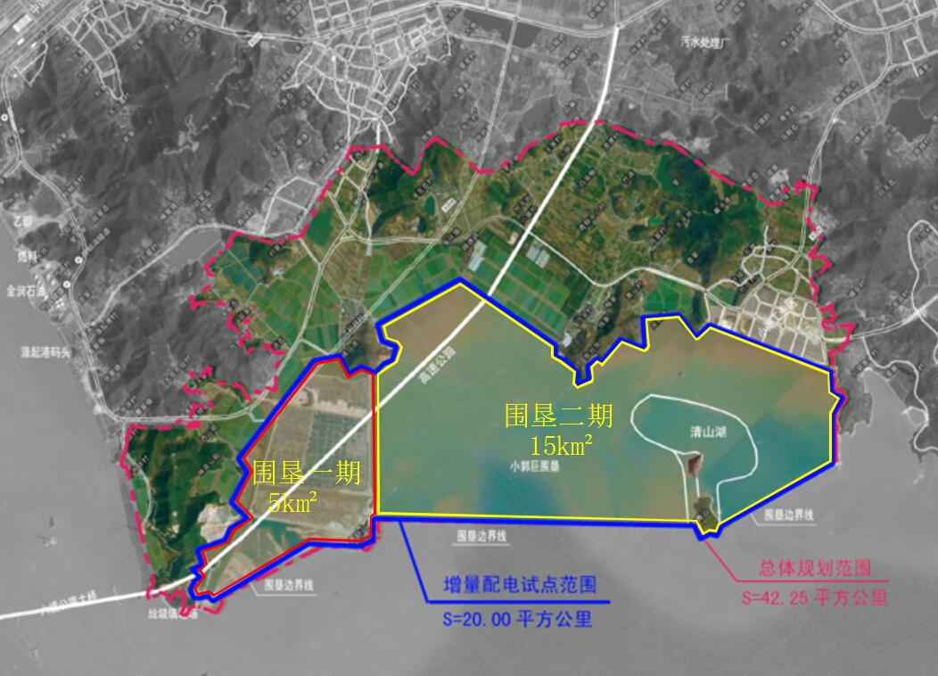
            - 试点区域范围示意图

二、区域经济社会发展概况
（一）区域经济社会发展现状
试点区域项目位于六横岛西南侧。地处长江三角洲沿海域，西北距宁波北仑仅7.5公里，距正在建设的国家保税港区梅山岛仅4.2公里。随着六横--宁波跨海大桥的建成，届时区域直达宁波市中心只需1小时，规划区域的区位优势将更为突出。试点区域位置如图2-1、2-2所示：
区域内目前零星分布一些企业用户，全部集中在围垦一期。主要用户共五家，分别为普陀区六横滩涂围垦开发有限公司、国电电力浙江舟山海上风电开发有限公司、中交第三航务工程局有限公司宁波分公司、舟山市六横开发建设投资有限公司、舟山市六横开发有限公司。
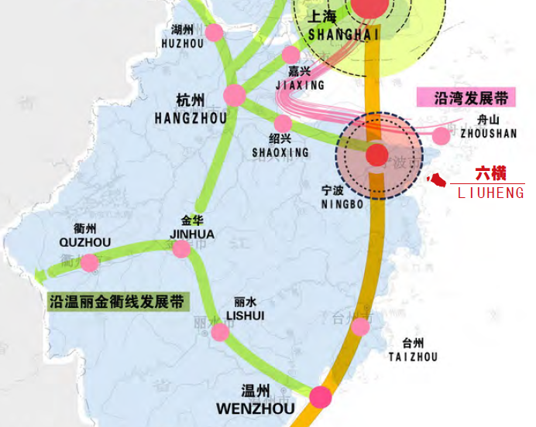

图2-1六横区位图
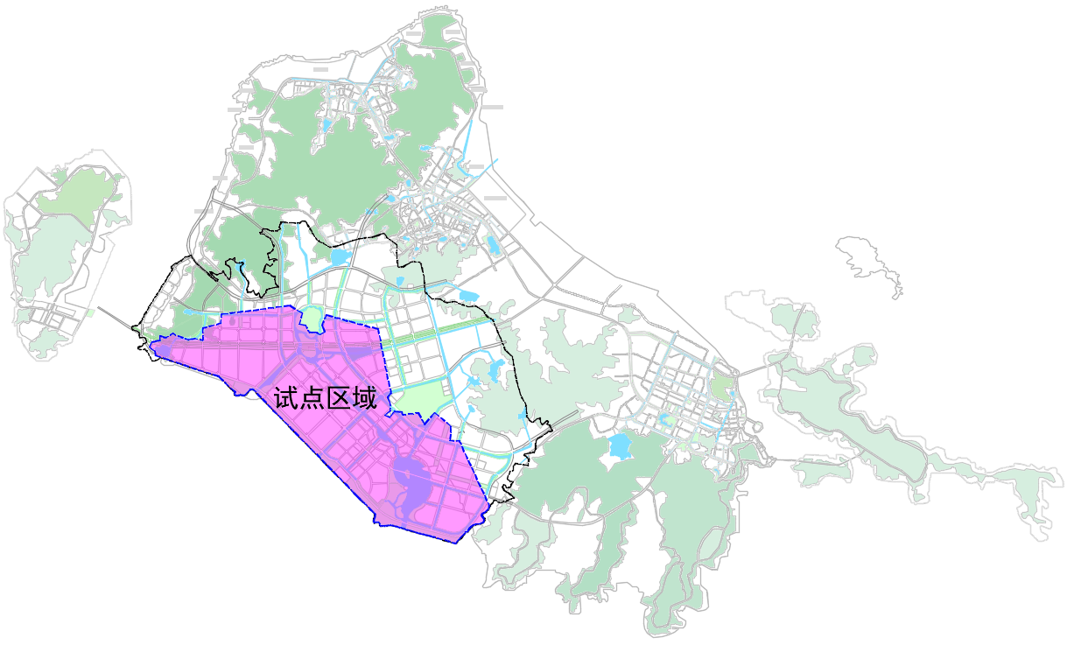

图2-2试点区域区位图
（二）区域总体规划布局
1.发展定位
根据《舟山六横岛小郭巨片区规划》（2015年）中对小郭巨临港产业园定位为：舟山新区现代化、国际化的战略性新兴临港产业新城、六横岛陆海统筹发展先行区的重要组成部分和区域生态友好的人居生活福地。
近期随着小郭巨临港产业园试点区域内LNG接收站项目的正式签约，招商引资力度的大，区域产业规划也正在调整，根据小郭巨临港产业园的实际情况，调整后片区定位为：清洁能源综合产业园，重点发展LNG产业、氢能源产业、氢能源汽车制造、风电全产业链。
2.总体目标
根据《舟山六横岛小郭巨片区规划》（2015年）对小郭巨临港产业园的总体目标为：以海洋高新产业为龙头、城镇建设为依托，集临港制造、科技研发、技术服务、成果孵化、现代物流、商务配套、商业休闲、生活居住等多功能于一体的多元复合、陆海统筹、生态共融的现代复合型城市综合片区。
近期随着小郭巨临港产业园试点区域内LNG接收站项目的正式签约，招商引资力度的大，区域产业规划也正在调整，根据小郭巨临港产业园的实际情况，调整后片区总体目标为：以LNG接收站项目为切入口，发展燃气电厂、冷能利用、气加工、LNG罐体制造及LNG相关产业，打造LNG全产业链基地。同时，发展以有机原料和新材料为主体、以高端精细化学品为特色的产业，将小郭巨打造为规模优势突出、技术水平领先、资源循环利用、绿色安全智能、产业生态完善的高质量化工园区。
3.规划布局
伴随LNG接收站的入驻，试点区域区域产业规划布局也正在调整，但尚未完成，上版规划布局仍具有参照意义。参照上版规划布局如下：
产业规划：“一主、一副、两轴、四片”。
一主:指位于规划区南部的城市主中心，是整个小郭巨片区的城市综合服务中心，也是六横西南部生产力服务中心。
一副:指位于规划区中部的城市副中心，是小郭巨片区的产业配套服务中心。
两轴:分别指的是沿南北向主路的功能发展轴和东西向沿西沙头山—青山湖一带的生态景观轴。功能发展是规划区内联系各个片区的重要纽带和功能发展方向；生态景观轴是展示规划区生态景观的最主要廊道。
四片:分别为城市生活片、小型临港产业片、大中型临港产业片和高新产业研发片。
开发主体：近期工业园区围绕积峙山展开布局，通过中部高新产业研发区建设和产业园区配套中心的打造，将东侧小型临港产业制造区和西侧大中型临港产业制造区紧密联系起来。城镇建设方面主要在西沙头山周边展开，初步形成一定规模的城镇公共设施配套。
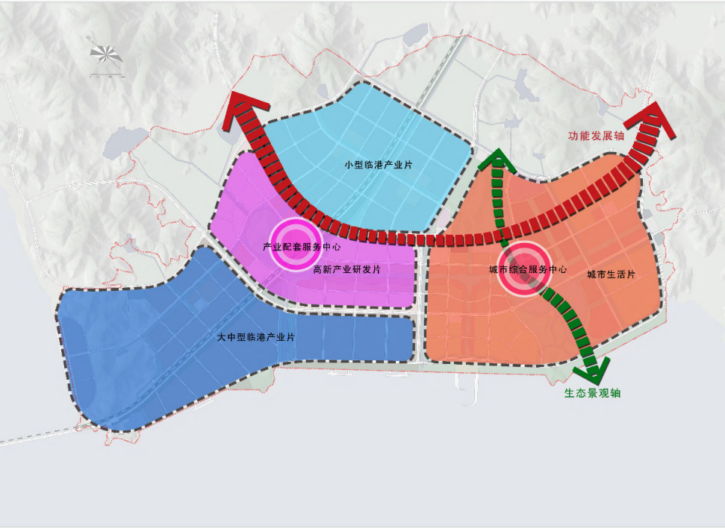

图2-3小郭巨临港产业园产业规划图
（三）区域用地规划
随着LNG接收站的入驻，试点区域部分用地规划有所变动，目前新版用地规划编制尚未完成，参照试点区域上版用地规划如图2-4所示。由图可知，试点区域规划用地以工业为主，特别是二类工业用地居多，主要分布在试点区域围垦一期以及围垦二期西部。试点区域东部以居住、商住用地为主。中部以商业兼工业用地为主。

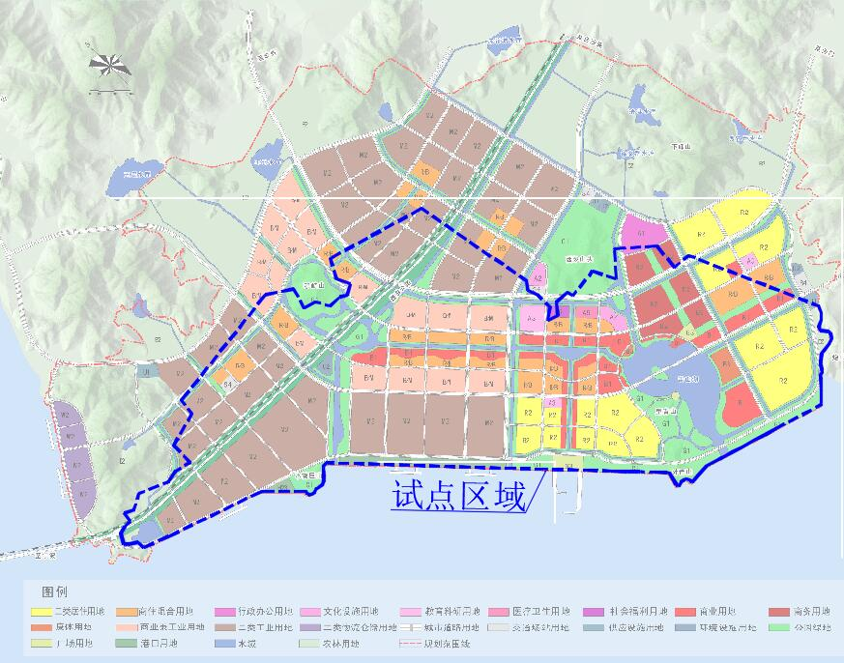

图2-4试点区域控规用地规划图
（四）已知重点建设项目情况
LNG接收站：LNG接收站目前有2处意向选址。选址1位于试点区域围垦二期东南角；选址2位于试点区域外青山西侧。LNG接收站项目总接卸能力为1000万吨/年。分两期实施，一期工程码头接卸量600万吨/年，二期工程码头接卸量增加到1000万吨/年。接收站一期工程将于2021年开始逐步建设，到2023年底建成，二期工程将在2028年建成。
试点区域内LNG接收站意向选址位置如图2-5所示：
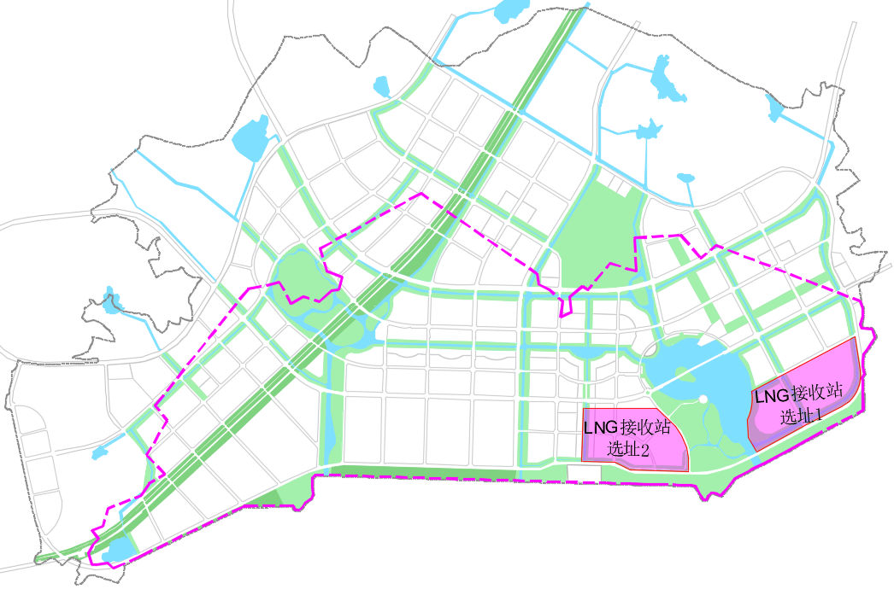

图2-5 LNG接收站选址意向图

三、区域电网发展情况
（一）周边区域电网现状和发展规划
1.电网概况
试点周边区域内现有220千伏变电站1座，为岑山变（2×240兆伏安）；110千伏变电站2座，为双屿变（2×50兆伏安）和港兴变（2×50兆伏安）。
2.220千伏岑山变电站
220千伏岑山变电站于2015年3月投运，共2台主变，容量为2×240兆伏安。2018年变电站最大负载率为24.77%。
220千伏岑山变电站220千伏出线2回；110千伏侧共有8个间隔，目前已用6个，下送双屿变、港兴变、南沙变和虾峙变。剩余2个，间隔利用率75%。
3.110千伏双屿变电站
110千伏双屿变电站于2015年4月投运，有2台主变，总容量为100兆伏安，2018年变电站最大负载率为47.18%。上级电源来自220千伏岑山变，接线方式为双辐射。
110千伏双屿变电站35千伏侧共有6个间隔，目前已用4个，剩余2个，间隔利用率66.67%。10千伏侧共有18个间隔，目前已用16个，剩余2个，间隔利用率88.89%。
110千伏双屿变电站共有10千伏线路16条，全部为公用线路。其中重载线路一条为龙山B686线；轻载线路4条；单辐射线路3条，分别为蛟头B683线、金润B682线、东鹏B692线。
4.110千伏港兴变电站
110千伏港兴变电站于2013年12月投运，有2台主变，总容量为100兆伏安，2018年变电站最大负载率为14.35%，负载率较低。上级电源来自220千伏岑山变，接线方式为双辐射。
110千伏港兴变10千伏侧共有20个间隔，目前已用13个，剩余7个，间隔利用率65%。
110千伏港兴变共有10千伏线路13条，全部为公用线路。轻载线路9条；单辐射线路3条，分别为田岙B364线、梅峙B370线、元岛B373线。
（二）区域电网发展现状
目前试点区域项目内最高电压等级为10千伏，由110千伏双屿变出一条10千伏五星B681线供电，共有5回支线线路（其中五星B681线5号支线未带电），其中带电支线分别为：五星B681线新塘支线、五星B681线垦区支线、五星B681线小支支线、五星B681线六横风电支线。总线路长度约5.3公里，专变容量4280千伏安。
（三）区域电源现状和发展规划
现状区域暂无35千伏及以上变电站及电源。目前周边110千伏双屿变10千伏线路五星B681线支线为试点区域供电，能够满足“十三五”该区域供电需求。“十四五”期间LNG接收站建设完成并投入使用，现有线路将不能满足负荷增长需求，需考虑新增负荷的接入需求。
（四）存在的主要问题
1.试点区域目前只有一条10千伏五星B681线支线供电，且支线均为单辐射供电，可靠性较低。五星B681线主干线对侧联络线路为郭围B687线，接近于重载，无法满足“N-1”校验。五星B681线负荷无法得到有效转移，供电可靠性较低。
2.试点区域内五星B681线的5条支线中，除5号支线线径为YKLYJ/10-1×240导线以外，其他4条支线线径均为YKLYJ/10-1×70导线，线径较细，负荷承载能力不高，且未来试点区域负荷发展起来后，也易造成线路“卡脖子”，无法有效支撑负荷进一步发展，增量试点改革过渡期间仍需要投资改造部分配电网线路，以暂时满足近期的用电需求。

四、区域用电预测
（一）区域负荷增长趋势分析、负荷特性分析
目前试点区域尚处于围垦阶段，区域内零星分布一些企业用户，全部集中在围垦一期。主要用户共五家，分别为普陀区六横滩涂围垦开发有限公司、国电电力浙江舟山海上风电开发有限公司、中交第三航务工程局有限公司宁波分公司、舟山市六横开发建设投资有限公司、舟山市六横开发有限公司，2018年试点区域内全社会最大负荷约2兆瓦，年用电量0.07亿千瓦时，主要为施工用电。
根据区域小郭巨概念规划，试点区域远景定位为一个大的产业园区，居住、商业等只是单纯为产业配套，配套规模和层次都比较低，对城镇的发展没有做出明确的判断和预留。而近期随着LNG接收站项目的正式签约，招商引资力度的加大，区域产业规划也将随之调整，从持续用电性质分类，试点区域主要以日常工作型、连续生产型为主，居住型和商业服务型为辅。
（二）区域用电需求预测
1.负荷预测方法及思路
区域负荷预测一般分为需用系数法、负荷密度法、负荷成熟度法以及趋势外推、年均增长率等方法，方法应用模式如下图4-1所示：
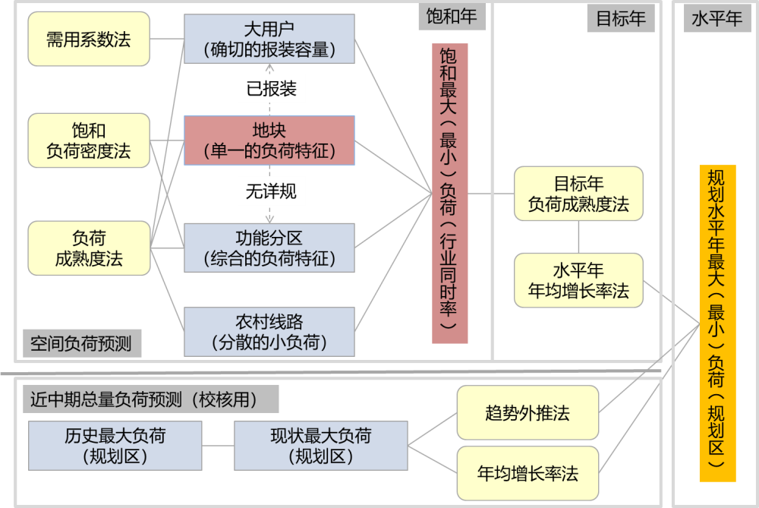

图4-1区域远期负荷预测方法
虽然负荷预测的方法有多种，但其所需要不同的原始数 据、资料，其适应性同样存在很大的差别，因此针对本规划区而言，应根据规划区的原始资料以及用地规划的具体情况，确定本次负荷预测采用的方法：
试点区域目前已修编了《舟山六横岛小郭巨片区规划》（2015年），故本次负荷预测可根据该控规以负荷密度法为主要预测方法，以需用系数法为参考方法，并对试点区域开展现状负荷及目标年负荷的合理性校验。
（1）近期负荷预测：根据试点区域的实际情况，由于区域产业规划正在调整，近期LNG接收站项目已正式签约，招商引资力度大，所以本次规划近期负荷预测采用自然增长+大用户法。
（2）远景负荷预测：试点区域目前已修编了《舟山六横岛小郭巨片区规划》（2015年），从而得到了试点区域内各地块的用地性质、用地面积等指标。这些是配电网规划十分重要的信息，而负荷密度指标法是建立在这些信息基础上的负荷预测方法。因此，本次规划采用负荷密度指标法对地区进行远景负荷预测，并结合综合考虑大用户报装。
2.近期负荷预测
（1）地块负荷预测（不包含LNG接收站项目）
综合考虑现状已有用户负荷发展，基于试点区域地块出让、招商引资预期，预计至2021年试点区域内全社会最大负荷为2兆瓦，全社会用电量为0.07亿千瓦时；到2023年，试点区域内预计全社会最大负荷达到6兆瓦，全社会用电量达到0.27亿千瓦时；到2025年，试点区域内预计全社会最大负荷达到10兆瓦，全社会用电量达到0.43亿千瓦时。

表4-1地试点区域块近期负荷预测结果

单位：兆瓦、亿千瓦时
区域 | 年份 | 2019 | 2020 | 2021 | 2023 | 2025 | 2019-2021年年均增长率 | “十四五”  年均增长率
试点区域地块负荷（不包含LNG接收站） | 全社会  最大负荷 | 2 | 2 | 2 | 6 | 10 | / | /
 | 年均增长率 | 0 | 0 | 0 | / | / | 0 | 48.61
 | 全社会  用电量 | 0.07 | 0.07 | 0.07 | 0.27 | 0.43 | / | /
 | 年均增长率 | 0 | 0 | 0 | / | / | 0 | 56.33
（2）大用户预测（LNG接收站项目）
考虑项目建设周期与围垦二期吹填时间，预计2020年底完成围垦区域吹填，LNG接收站一期工程将于2021年开始逐步建设，到2023年底建成；二期工程将在2028年建成。
160千瓦以上电机采用中压6千伏配电，160千瓦以下电机采用低压0.38千伏配电；工艺装置负荷为一级负荷，行政区大部分负荷为三级负荷，部分重要工艺、仪表及消防负荷为一级负荷，所有负荷采用单母线分段方式，放射式供电。其中LNG罐内泵、火炬分液罐电加热器、码头脱揽钩等负荷为一级负荷中特别重要负荷，需柴油发电机组供电。接收站二期负荷达到29兆瓦（包含一期负荷）。
LNG接收站：LNG接收站一期工程将于2021年开始逐步建设，到2023年底建成。考虑2021年和2022年期间施工用电，至2021年LNG接收站施工用电负荷约为0.05兆瓦；至2022年LNG接收站施工用电负荷约为0.08兆瓦；至2023年负荷约为2兆瓦；至2025年负荷约为16兆瓦。LNG接收站电量数据参照舟山市其它LNG接收站计算得出。

表4-2 LNG接收站近期负荷及电量数据

单位：兆瓦、万千瓦时
区域 | 年份 | 2019 | 2020 | 2021 | 2022 | 2023 | 2024 | 2025
LNG接收站 | 全社会  最大负荷 | 0 | 0 | 0.05 | 0.08 | 2 | 8 | 16
 | 全社会  用电量 | 0 | 0 | 17.5 | 28 | 700 | 2800 | 5600
3.负荷预测汇总及电量预测
对上述试点区域负荷及电量预测结果进行汇总。得到试点区域2019年至2025年负荷及电量预测情况如下表所示：

表4-3试点区域电力需求预测结果

单位：兆瓦、亿千瓦时
年份 | 2019 | 2020 | 2021 | 2023 | 2025 | 年均增长（%）
 |  |  |  |  |  | 十三五 | 十四五
负荷 | 2 | 2 | 2.05 | 8 | 26 | 0 | 88.71
电量 | 0.07 | 0.07 | 0.072 | 0.34 | 0.99 | 0 | 92.1
至2020年，预测负荷约为2兆瓦，年用电量0.07亿千瓦时；至2025年，预测负荷约为26兆瓦，年用电量0.99亿万千瓦时。
在节能环保的当下，国家大力提倡LNG冷能利用。LNG单独用作发电，发电效率远远不如煤电和核电。因此，需依靠高效的三联供系统提高天然气的整体利用效率。电冷热三联供系统是遵循“温度对口，梯级利用”原理，这种能量利用方式将不同温位的能量用于最合适的用户，能极大的提高能源的利用率。同时，三联供系统的利用可有效降低污染物的排放、促进环境可持续发展。
目前中国海洋石油有限公司利用LNG冷能建成的空分产品液化工厂，通过利用LNG气化过程中释放的冷能降低液态空分产品过程中的电力成本，实现用电量减少30%～50%左右，节水70%，大大降低了公司的生产成本。
试点区域LNG接收站总接卸量为1000万吨/年。年用电量预计为10150万千瓦时。如果冷能能够得到充分利用，用电量预计将减少3045万千瓦时～5025万千瓦时。余能得到充分利用，有效节约公司成本。
（三）周边区域电力电量需求预测
由于试点区域内现状无35千伏及以上变电站，现状区内的供电均来自区外，试点区域周边为六横区域的台门片区和峧头片区。试点区域周边远景将考虑新建一座220千伏横南变；新建4座110千伏变电站，分别为：横北变、夏家变、双塘变、杜庄变。满足试点区域周边供电需求。
（四）区域电源（含分布式电源）增长预测
试点区域现状无分布式电源，通过对试点区域围垦进度、入驻用户、产业类型的分析，对区域内分布式电源接入的容量进行预测。
根据试点区域面积及用户建筑物屋顶可建设光伏发电的实际情况，按照适合光伏安装的屋顶面积占建设面积15%、光伏版型按多晶8平方/千瓦计算，预计试点区域内远景屋顶光伏可装机容量最大可达到219兆瓦，按照10%的装机规模考虑，预计2035年装机容量为21.9兆瓦。

五、总体要求
（一）指导思想
落实《中共中央国务院关于进一步深化电力体制改革的若干意见》(中发〔2015〕9号)，鼓励社会资本有序投资运营增量配电网，以区域发展规划为基础，以满足客户需求为导向，远近结合、适度超前，促进配电网建设发展，提高配电网运营效率，切实履行安全可靠供电、保底供电和社会普遍服务等义务，保证项目建设质量和运行安全符合电网建设、运行、维护等国家和行业标准，确保电力供应安全可靠。
（二）发展目标
根据试点区域负荷预测结果，参考《配电网规划设计技术导则》（DL/T 5729-2016）及试点区域发展定位，试点区域定位为B类供电区。结合本地区的电网建设及社会经济发展的实际，增量配电网规划目标如下：
1.供电可靠率：试点区域供电可靠率＞99.965%，户均年停电时间不高于3小时。
2.电压合格率：试点区域综合电压合格率达到99.95%。

六、区域网架建设规划
（一）规划技术原则
1.总体原则
（1）容载比
容载比是配电网规划的重要宏观性指标，合理的容载比与网架结构相结合，可确保故障时负荷的有序转移，保障供电可靠性，满足负荷增长需求。
考虑规划区发展的特点，负荷增长快速期可取较高容载比，通过加强和改善网络结构，在满足用电需求、可靠性要求的前提下逐步降低容载比，提高电网的经济效益。
根据规划区域的经济增长和社会发展的不同阶段，对应的配电网负荷增长速度可分为较慢、中等、较快三种情况，相应电压等级配电网的容载比如表6-1所示，总体宜控制在1.8～2.2范围之间。

表6-1 110千伏电网容载比选择范围
负荷增长情况 | 较慢增长 | 中等增长 | 较快增长
年负荷平均增长率KP | KP≤7% | 7%＜KP≤12% | KP＞12%
110千伏容载比(建议值) | 1.8～2.0 | 1.9～2.1 | 2.0～2.2
（2）电网结构
合理的电网结构是满足供电可靠性、提高运行灵活性、降低网络损耗的基础。高压、中压和低压配电网三个层级应相互匹配、强简有序、相互支援，以实现配电网技术经济的整体最优。规划区的配电网结构应满足以下基本要求：
1）正常运行时，各变电站应有相互独立的供电区域，供电区不交叉、不重叠，故障或检修时，变电站之间应有一定比例的负荷转供能力。
2）在同一供电区域内，变电站中压出线长度及所带负荷宜均衡，应有合理的分段和联络；故障或检修时，中压线路应具有转供非停运段负荷的能力。
3）接入一定容量的分布式电源时，应合理选择接入点，控制短路电流及电压水平。
4）高可靠性的配电网结构应具备网络重构能力，便于实现故障自动隔离。
2.110千伏电网规划技术导则
（1）电网结构
规划区110千伏电网目标电网结构推荐表如表6-2所示。

表6-2 规划区110千伏电网目标电网结构推荐表
电压等级 | 链式 |  |  | 环网 |  | 辐射
 | 三链 | 双链 | 单链 | 双环网 | 单环网 | 双辐射 | 单辐射
110千伏 | √ | √ | √ | √ |  | √
规划区110千伏变电站宜采用双侧电源供电，条件不具备或电网发展的过渡阶段，也可同杆架设双电源供电，但应加强中压配电网的联络。考虑规划区电网实际情况，规划区110千伏电网推荐采用双辐射结构。

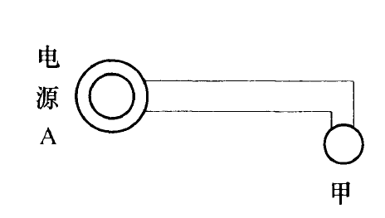

图6-1双辐射结构示意图
（2）变电站
1）应综合考虑负荷密度、空间资源条件，以及上下级电网的协调和整体经济性等因素，确定变电站的供电范围以及主变压器的容量序列。同一规划区域中，相同电压等级的主变压器单台容量规格不宜超过3种，同一变电站的主变压器宜统一规格。

表6-3 规划区变电站最终容量配置推荐表
电压等级 | 供电区域类型 | 台数(台) | 单台容量(MVA)
110千伏 | B类 | 2～3 | 63、50、40
2）应根据负荷的空间分布及其发展阶段，合理安排供电区域内变电站建设时序。
变电站内主变台数最终规模不宜超过4台。
3）变电站的布置应因地制宜、紧凑合理，尽可能节约用地。原则上，规划区可采用全户内或半户外站，根据情况可考虑采用紧凑型变电站，如有必要也可考虑与其它建设物混合建设，或建设半地下、地下变电站。
4）应明确变电站供电范围，随着负荷的增长和新变电站站址的确定，应及时调整相关变电站的供电范围。
5）变压器宜采用有载调压方式。
6）变压器并列运行时其参数应满足相关技术要求。
（3）线路
1）110千伏线路导线截面的选取应符合下述要求：
A.线路导线截面宜综合饱和负荷状况、线路全寿命周期选定。
B.线路导线截面应与电网结构、变压器容量和台数相匹配。
C.线路导线截面应按照安全电流裕度选取，并以经济载荷范围校核。
2）110千伏架空线路截面不宜小于240平方毫米。
3）110千伏线路导线截面选取宜适当留有裕度，以避免频繁更换导线。
4）110千伏架空线路导线宜采用钢芯铝绞线，沿海及有腐蚀性地区可选用防腐型导线。
5）110千伏电缆线路宜选用交联聚乙烯绝缘铜芯电缆，载流量应与架空线路相匹配。
3.中压电网规划技术原则
（1）电网结构
规划区中压配电网目标电网结构推荐表如表6-4所示。

表6-4 中压配电网目标电网结构推荐表
架空网 | 电缆网
多分段适度联络 | 双环式
1）中压配电网应根据变电站位置、负荷密度和运行管理的需要，分成若干个相对独立的供电区。分区应有大致明确的供电范围，正常运行时一般不交叉、不重叠，分区的供电范围应随新增加的变电站及负荷的增长而进行调整。
2）对于供电可靠性要求较高的区域，还应加强中压主干线路之间的联络，在分区之间构建负荷转移通道。
3）中压架空线路主干线应根据线路长度和负荷分布情况进行分段(一般不超过5段)，并装设分段开关，重要分支线路首端亦可安装分段开关。
4）中压电缆线路一般可采用环网结构，环网单元通过环进环出方式接入主干网。
5）双射式、对射式可作为辐射状向单环式、双环式过渡的电网结构，适用于配电网的发展初期及过渡期。
6）应根据城乡规划和电网规划，预留目标网架的廊道，以满足配电网发展的需要。
规划区中压架空线路推荐典型接线模式如下图6-2所示：
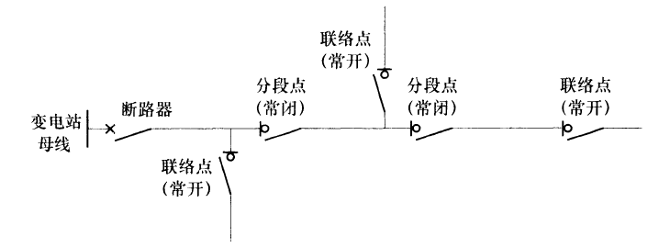

图6-2多分段适度联络接线模式
（2）线路
1）中压配电网应有较强的适应性，主干线截面宜综合饱和负荷状况、线路全寿命周期一次选定。导线截面选择应系列化，同一规划区的主干线导线截面不宜超过3种，主变容量与中压出线间隔及中压线路导线截面的配合一般可参考表6-5选择。

表6-5 主变容量与中压出线间隔及中压线路导线截面配合推荐表
110千伏主变容量(MVA) | 中压馈线数 | 中压主干线截面(mm2) |  | 中压分支线截面(mm2)
 |  | 架空 | 电缆 | 架空 | 电缆
80、63 | 12及以上 | 240、185 | 400、300 | 150、120 | 240、185
50、40 | 8～12 | 240、185、150 | 400、300、240 | 150、120、95 | 240、185、150
2）中压线路供电半径应满足末端电压质量的要求。原则上规划区供电半径不宜超过3公里。
3.配电设备
1）柱上变压器
柱上变压器应按“小容量、密布点、短半径”的原则配置，应尽量靠近负荷中心，根据需要也可采用单相变压器。
配电变压器容量应根据负荷需要选取，规划区配电变压器容量选取一般应参照表6-6。

表6-6 中压柱上变压器容量推荐表
三相柱上变压器容量(kVA) | 单相柱上变压器容量(kVA)
≤400 | ≤100
2）配电室
A.配电室宜独立建设。受条件所限必须进楼时，可设置在地下一层，但不应设置在最底层。其配电变压器宜选用干式，并采取屏蔽、减振、防潮措施。
B.变压器接线组别宜采用D，yn11，单台容量不宜超过1000千伏安，220/380伏侧为单母线分段接线。
3）箱式变电站
箱式变电站仅限用于配电室建设改造困难的情况，如架空线路入地改造地区、配电室无法扩容改造的场所，以及施工用电、临时用电等，其单台变压器容量一般不宜超过500千伏安。
4）柱上开关
A.线路分段、联络开关宜选择负荷开关。长线路后段(超出变电站过流保护范围)、较大分支线路首端及用户分界点处可选择断路器。
B.开关的遮断容量应与上级10千伏母线相协调。
C.规划实施配电自动化的地区，开关性能及自动化原理应一致，并预留自动化接口。
5）开关站
A.开关站宜建于负荷中心区，宜配置双电源，分别取自不同变电站或同一座变电站的不同母线。
B.开关站接线宜简化，可采用两路电源进线、6～12路出线，单母线分段接线，出线断路器带保护。开关站应按配电自动化要求设计并留有发展余地。
6）环网单元
A.环网单元宜采用两路电源进线、4路出线，必要时可增加出线。
B.进线及环出线宜采用负荷开关，配出线根据电网情况及负荷性质可采用负荷开关或断路器。
7）线路调压器
在缺少电源站点的地区，当中压架空线路过长，电压质量不能满足要求时，可在线路适当位置加装线路调压装置。
4.0.38千伏电网规划技术原则
（1）基本要求
0.38千伏配电网应实行分区供电的原则，台区不得跨越铁路、通航河道、县级及以上公路，不宜跨越其他河流和城乡主干道路。220/380伏配电网应结构简单、安全可靠，一般采用辐射式结构。设备选用宜标准化、序列化。
（2）线路
1）220/380伏配电网应有较强的适应性，主干线截面应按远景规划一次选定。导线截面选择应系列化，同一规划区内主干线导线截面不宜超过3种。
规划区220/380伏主干线路导线截面可参考表6-7选择。

表6-7 线路导线截面推荐表
线路形式 | 主干线(mm2)
电缆线路 | ≥120
架空线路 | ≥120
注1：表中推荐的架空线路为铝芯，电缆线路为铜芯。
注2：规划区宜采用绝缘导线。
2）220/380伏电缆可采用排管、沟槽、直埋等敷设方式。穿越道路时，应采用抗压力保护管。
3）220/380伏线路应有明确的供电范围，供电半径应满足末端电压质量的要求。原则上规划区不宜超过400米。
5.电源及用户接入原则
（1）电源接入原则
1）配电网应满足国家鼓励发展的各类电源及新能源微电网的接入要求，逐步形成能源互联、能源综合利用的体系。
2）接入110～35千伏电网的常规电源，宜采用专线方式并网。
3）分布式电源接入应符合现行行业标准《分布式电源接入配电网技术规定》NB/T32015的相关规定。
4）在分布式电源接入前，应对接入的配电线路载流量、变压器容量进行校核，并对接入的母线、线路、开关等进行短路电流和热稳定校核，如有必要也可进行动稳定校核。
5）接入单条线路的电源总容量不应超过线路的允许容量；接入本级配电网的电源总容量不应超过上一级变压器的额定容量以及上一级线路的允许容量。
6）分布式电源并网点应安装易操作、可闭锁、具有明显开断点、带接地功能、可开断故障电流的开断设备。
7）在满足上述技术要求的条件下，电源并网电压等级可按表6-8的规定确定。

表6-8 电源并网电压等级参考表
电源总容量范围 | 并网电压等级
8kW及以下 | 220V
8kW～400kW | 380V
400kW～6MW | 10kV
6MW～50MW | 20kV、35kV、66kV、110kV
（2）用户接入原则
用户接入应符合电网规划，不应影响电网的安全运行及电能质量。用户的供电电压等级应根据当地电网条件、最大用电负荷、用户报装容量，经过技术经济比较后确定。供电半径较长、负荷较大的用户，当电压质量不满足要求时，应采用高一级电压供电。应合理控制专线数量，统筹安排廊道资源，以提高城市空间资源和电网资源的利用效率。

（二）布点规划
“十三五”期间试点区域内负荷增长较为缓慢，现有线路能够满足其供电需求。
“十四五”期间，随着试点区域内围垦二期的吹填完成，LNG接收站以及其周边配套建成后，负荷需求较大，而周边区域110千伏双屿变与港兴变仅能够满足其周边区域的负荷增长，剩余资源不能满足试点区域的负荷发展需求。因此规划“十四五”期间需在试点区域内新增一座变电站。
至2025年，试点区域负荷将达到26兆瓦，并且区域处于快速发展阶段，因此容载比应控制在2.0~2.2。从负荷需求来看，试点区域内需1台50兆伏安容量的变电站即可，但考虑到LNG接收站中包含部分一级负荷，供电可靠性要求较高，需保证上级电源需来自不同主变，因此规划在试点区域围垦二期外青山附近建设一座110千伏围垦变，新建主变2台，LNG接收站可分别从围垦变不同主变侧接入，以保证在单台主变故障或检修时为LNG接收站提供不间断电源。
110千伏围垦变容量2×50兆伏安，变比110/35/10，预留围垦变第三台主变位置。110千伏电源进线2回（JL/G1A-300/25架空线路2×7公里），上级电源来自220千伏岑山变。
至远景年，区域内LNG接收站全部投产，新增负荷较大，且区域内依托LNG接收站形成新的产业链结构，周边负荷也随着有较大增长，根据远景年地块开发建设进度、负荷实际增长情况以及供电可靠性要求，考虑上围垦变第三台50兆伏安主变，并新建110千伏跃进变（变比110/35/10，容量2×50兆伏安）。
另外，2021年试点区域内LNG接收站项目开工建设，2023年底前建成。为保障LNG接收站项目用电需求，LNG接收站选址1由110千伏围垦变新出两回35千伏电源线（电缆线2×1.5公里）至35千伏用户变电站；LNG接收站选址2由110千伏围垦变新出两回35千伏电源进线（电缆线2×0.66公里）至35千伏用户变电站。
（三）建设方案和投资
1.总体规划思路
本次规划立足现状配电网，以目标网架为引领，兼顾供电可靠性与投资精准性，按照规划的指导思想和基本原则，确立规划思路如下：
边界清晰、独立供电。试点区域除必要的电源进线及纯联络线路外，其内部配电网应逐步与外部电网分离，与外部电网无交叉供电，便于增量试点业务开展，最终实现区域内部负荷由增量配电网独立供电。
目标引领，逐年过渡。先依据试点区域饱和负荷水平、用户空间分布、供电可靠性需求，按照“接线标准、供区清晰、路径最优”的要求，构建适应试点区域发展的远景目标网架。然后以目标网架为引领，依据用户接入、负荷发展等需求，结合变电站投产，逐年制定过渡方案，有序推进增量配电网建设，避免重复建设和投资浪费。
2.远景目标网架
考虑到小郭巨临港产业园定位、供电可靠性需求等，远景目标网架按照架空网建设。本次试点区域新建10千伏架空线路导线采用240平方毫米绝缘导线，出线电缆采用300平方毫米铜芯电缆，接线方式采用架空线多分段单联络。远景年试点区域总负荷将达到112.9兆瓦，其中LNG接收站总负荷为29兆瓦。至远景年，需从围垦变和跃进变架设20回架空线为试点区域供电。同时区外10千伏五星681线和杜庄368线作为与区内的对侧联络线路，正常运行时与区内线路互为备用。
3.逐年过渡方案
“十三五”期间，试点区域内未规划建设110千伏、35千伏变电站和线路。
“十四五”期间试点区域内拟投资建设110千伏项目1项，35千伏项目1项（由用户出资），10千伏项目4项。区域内总计新建10千伏架空线路4回，长度15.7公里，总投资589.1万元。新建FTU智能开关8台，新建远传型故障指示器8台，新建光缆长度15.47公里，配电自动化工程和通信部分共投资136.96万元。总计投资6276.27万元。具体如表6-9所示：

表6-9试点区域项目建设明细表
序号 | 项目名称 | 工程规模 | 投产年份 | 项目投资  (万元）
1 | 五星B681线小支支线导线更换工程 | 更换YKLYJ/10-1×240导线（长度2.9km） | 2021 | 101.1
2 | 110千伏围垦变输  变电工程 | 新增2台主变，容量2×50MVA ，110千伏电源进线2回（JL/G1A-300/25架空线路2×7公里） | 2023 | 5550
3 | 35千伏用户变  接入工程 | 两回35千伏电源进线（电缆线2×1.5公里）及用户变电站 | 2023 | 用户出资
4 | 10千伏围垦01线  新建工程 | 新增（YKLYJ/10-1×240）导线（2.8km）。新上2台分段开关，1台联络开关 | 2023 | 113
5 | 10千伏围垦02、03线、新建工程 | 新增（YKLYJ/10-1×240）导线（4.35km），新上2台分段开关，1台联络开关 | 2023 | 167.25
6 | 新建10千伏围垦06线与围垦01线联络工程 | 新增（YKLYJ/10-1×240）导线（5.65km），新上1台分段开关，1台联络开关 | 2025 | 207.75
7 | 试点区域配电自动化  建设工程 | 新增8台智能FTU终端 | 2023-2025 | 41.2
8 | 试点区域通信部分  建设工程 | 通信光缆采用24芯光缆，新建光缆长度15.47公里 | 2023-2025 | 95.97
合计 |  | / | / | 6276.27
工程可研估算的项目划分、费用构成及取费标准执行国家能源局2009年发布的《20kV及以下配电网工程建设预算编制与计算标准》。工程取费标准按Ⅰ类地区考虑。项目详细描述如下：
（1）五星B681线小支支线导线更换工程。
建设必要性：目前小郭巨围垦一期内负荷由五星B681线小郭巨支线提供电源。其中五星B681线小支支线导线为YKLYJ/10-1×70导线。导线较细且为支线，围垦变投运后，该段支线将转接至围垦变上，使试点区域与周边区域供电边界清晰。
建设方案：将五星B681线小支支线YKLYJ/10-1×70导线更换成YKLYJ/10-1×240导线（长度2.9km）。
实施年份：建议2021年建成。
（2）110千伏围垦变输变电工程
建设必要性：“十四五”期间，LNG接收站项目开工建设，预计2023年底前建成。同时，随着试点区域配套产业引进。至2025年，试点区域负荷将达到26兆瓦（LNG接收站项目负荷16兆瓦），现有线路难以满足负荷需求，且LNG接收站项目采用35千伏电压等级供电。需要建设上级电源点110千伏公用变电站。
建设方案：在试点区域围垦二期青山附近建设110千伏围垦变一座，容量2×50兆伏安，变比110/35/10。110千伏电源进线2回（JL/G1A-300/25架空线路2×7公里），来自220千伏岑山变。
实施年份：建议2022年建设，2023年投产。
（3）35千伏用户变接入工程。
建设必要性：2021年LNG接收站项目开工建设，2023年底前建成，LNG接收站总负荷共29兆瓦。为保障LNG接收站项目用电需求，需要建设用户线路及用户变电站，均由用户出资。
建设方案：选址1由110千伏围垦变新出两回35千伏电源进线（电缆线2×1.5公里）至35千伏用户变电站；选址2由110千伏围垦变新出两回35千伏电源进线（电缆线2×0.66公里）至35千伏用户变电站。
实施年份：2023年投产。
（4）10千伏围垦01新建工程。
建设必要性：目前小郭巨围垦一期内负荷由五星B681线小郭巨支线提供电源。供电半径过长，电压质量和供电可靠性不能满足供电需求。
建设方案：围垦变新建围垦01线（YKLYJ/10-1×240）导线（2.8km）与五星B681线小支支线构建联络。同时切改五星B681线小支支线和六横风电支线负荷，共切改专变容量2650千伏安。新上2台分段开关，在五星B681线小支支线1#新上一台联络开关。
实施年份：建议2023年建成。
（5）10千伏围垦02、03线新建工程。
建设必要性：伴随围垦二期生活片区吹填完成，该片区域出现负荷，目前该片区域无供电线路。
建设方案：围垦变新建围垦02线（YKLYJ/10-1×240）导线（2.3km）与新建围垦03线（YKLYJ/10-1×240）导线（2.05km）构建联络。新上联络开关1台，分段开关2台。
实施年份：建议2023年建成。
（6）新建10千伏围垦06线与围垦01线联络工程。
建设必要性：伴随围垦二期生活片区吹填完成，该片区域出现负荷，目前该片区域无供电线路。
建设方案：围垦变新建围垦06线（YKLYJ/10-1×240）导线（5.58km）,并转接五星B681线垦区支线和新塘支线负荷，共切改专变容量2650千伏安。围垦01线新建（YKLYJ/10-1×240）导线（0.7km）与围垦06线构建联络。新上联络开关1台，分段开关1台。
实施年份：建议2025年建成。
4.工程量统计及投资估算
2019～2025年，试点区域新建110千伏变电站1座，主变2台，容量为2×50兆伏安；新建110千伏架空线路14公里；新建10千伏线路4回，架空长度15.7公里，柱上开关8台；配电自动化建设新增智能FTU终端8台，新建光缆长度15.47公里。总投资136.96万元。综合考虑110千伏、10千伏各级电网建设、配电自动化建设。配电网总投资约6276.27万元。
110千伏项目共建设1项，2023年新建围垦变，投运2台主变，共计投资5550万元。

表6-10 110千伏项目建设情况统计表结果

单位：千米、兆伏安、万元
项目名称 | 架空线（km） | 电缆线（km） | 容量配置(MVA) | 投资（万元） | 年份
110千伏围垦变输变电工程 | 14 | / | 126 | 5550 | 2023

35千伏LNG接收站大用户项目均由用户出资。

表6-11 35千伏项目建设情况统计表结果

单位：千米、兆伏安、万元
项目名称 | 选址 | 架空线（km） | 电缆线（km） | 容量配置  (MVA) | 投资（万元） | 年份
35千伏用户变  接入工程 | 选址1 | / | 3 | / | 用户出资 | 2023
 | 选址2 | / | 1.32 | /
10千伏项目共建设4项，共架设架空线15.7公里，新上开关数量8台，共计投资589.1万元。

表6-12 10千伏项目建设情况统计表结果

单位：千米、台、万元
项目名称 | 架空线（km） | 开关数量（台） | 投资（万元） | 年份
五星B681线小支支线导线更换工程 | 2.9 | 0 | 101.5 | 2021
10千伏围垦01线新建工程 | 2.8 | 3 | 113 | 2023
10千伏围垦02、03线  新建工程 | 4.35 | 3 | 167.25 | 2023
新建10千伏围垦06线与  围垦01线联络工程 | 5.65 | 2 | 207.75 | 2025
合计 | 15.7 | 8 | 589.1 | /
试点区域配电自动化建设共新增智能FTU终端8台，通信光缆采用24芯光缆，共新建光缆长度15.47公里。总投资136.96万元。
序号 | 项目名称 | 工程规模 | 投产年份 | 项目投资  (万元）
1 | 试点区域配电自动化  建设工程 | 新增8台智能FTU终端，通信光缆采用24芯光缆，新建光缆长度15.47公里 | 2023-2025 | 136.96
合计 |  | / | / | 136.96
（四）技术经济指标校核
根据《中压配电网可靠性评估导则（DL/T 1563-2016）》中的“两状态模型”和“三状态模型”，并结合《中低压配电网能效评估导则（GB/T 31367-2015）》的相关要求。经评估，2020年试点区域供电可靠率将达到99.95%，户均停电时间不高于4.38小时，综合电压合格率达到99.7%；2025年试点区域供电可靠率将达到99.965%，户均停电时间不高于3小时，综合电压合格率达到99.95%；远景年试点区域供电可靠率将达到99.98%、户均停电时间不高于1.75小时、综合电压合格率达到99.98%。

表6-13试点区域10千伏电网规划成效
指标名称 | 现状年 | 2019 | 2020 | 2021 | 2025 | 远景
供电可靠率（%） | 99.91 | 99.91 | 99.95 | 99.95 | 99.965 | 99.98
户均停电时间（h） | 7.83 | 7.83 | 4.38 | 4.38 | 3 | 1.75
综合电压合格率（%） | 99.3 | 99.3 | 99.7 | 99.7 | 99.95 | 99.98

七、区域内外网架衔接规划
截止2022年，试点区域内无110千伏变电站布点，配电网主要依靠110千伏双屿变作为主供电源点。至2023年，试点区域投运1座110千伏围垦变，电源进线来自于220千伏岑山变。
试点区域内110千伏围垦变投运之前，试点区域现状由区外110千伏双屿变10千伏五星B681线支线供电。2023年试点区域内110千伏围垦变建成投运，配套10千伏出线3回，切割区域内五星B681线小支支线、六横风电支线和五号支线负荷。2025年110千伏围垦变新出围垦06线切掉五星B681线新塘支线、垦区支线负荷并与围垦01线构成联络，区内形成独立的中压配电网。
增量配电网与外部电网产权分界点为220千伏岑山变往围垦变2个出线间隔处。试点区域内原有电网资产以折价入股的方式处理。

八、运行管理规划
（一）配电自动化建设
1.建设原则
（1）配电自动化规划设计应符合《配电自动化技术导则》（DL/T-1406）、《配电自动化规划设计技术导则》（Q/GDW-11184）的相关规定。
（2）配电自动化应通过对配电网的监测和控制，支撑配电网调度运行和抢修指挥等业务需求，并为配电网规划设计工作提供基础数据信息。
（3）配电自动化建设应与配电网一次网架相衔接。
（4）应根据区域配电网规模和应用需求，合理确定配电自动化系统主站的规模与功能。对关键性节点，如主干线联络开关、必要的分段开关，进出线较多的开关站、环网单元和配电室，配置“三遥”（遥测、遥信、遥控）配电自动化终端；对一般性节点，如分支开关、无联络的末端站室，配置“两遥”（遥测、遥信）配电自动化终端；用户进线处配置分界开关或具备遥测、遥信功能的故障指示器。
（5）配电自动化功能应适应分布式电源以及电动汽车、储能装置等新型负荷接入后的运行及业务需求。
（6）应根据可靠性需求、网架结构和设备状况，合理选用配电设备信息采集形式及终端类型。对于“三遥”终端，应采用光纤通信（如EPON）；对于“二遥”终端，便于接入光纤的可采用光纤通信，光纤通信困难的可采用无线通信。
2.建设方案
试点区域内供电线路全部为架空线路，近期规划中暂不新建配电自动化系统主站，推荐采用智能开关和故障指示器配合、纯故障指示器两种实用化典型覆盖模式加强线路故障监测，确保2025年供电可靠性指标达到目标要求。
试点区内线路较短，规划加装故障指示器8套，FTU智能开关8台，实现线路故障时的快速定位和隔离。深入推进配电自动化系统的实用化应用，加强配电自动化系统与其他信息化系统的数据共享。
3.建设成效
试点区域配电自动化能有效支撑配电网运行管理要求，缩短故障排查和非故障段恢复供电时间，提高供电可靠性。
4.投资估算

表8-1 试点区域配电自动化建设工程及投资统计表
序号 | 项目 | 规格 | 单位 | 工程量 | 综合造价(万元) | 总价(万元) | 分年度工程量 |  | 分年度投资(万元)
 |  |  |  |  |  |  | 十三五 | 十四五 | 十三五 | 十四五
一 | 配电自动化终端部分 |  |  | 16 |  | 41.2 | 0 | 16 | 0 | 41.2
1 | DTU(三遥) | 三遥，8回路，带蓄电池,航空插接，控制电缆 | 套 | 0 | 3 | 0 | 0 | 0 | 0 | 0
2 | FTU(就地重合式二遥) | 一二次整体、PT、CT、无线通信、加密芯片 | 套 | 8 | 4.5 | 36 | 0 | 8 | 0 | 36
3 | FTU(二遥动作型) | 一二次整体、PT、CT、无线通信、加密芯片 | 套 | 0 | 4.5 | 0 | 0 | 0 | 0 | 0
4 | 远传型故障指示器 |  | 套 | 8 | 0.65 | 5.2 | 0 | 8 | 0 | 5.2
二 | 其他部分 |  |  | 0 |  | 0
1 | 机房改造 |  | 套 | 0 | 100 | 0 | 0 | 0 | 0 | 0
合计 |  |  |  | / | / | 41.2 | / | / | 0 | 41.2

（二）调度自动化建设
1.建设原则
（1）应结合配电网及配电自动化发展水平合理选择调度控制功能的实现方式。规模较小、不具备配电自动化主站的地区，配调功能可嵌入地区电网调度控制系统。
（2）调度控制功能至少应包括SCADA、图库电子化、关键节点数据采集、配电网故障抢修指挥等功能，并实现与电网其他平台数据共享。
（3）110/35千伏场站应至少配置1套调度数据网设备，接入所属地调接入网。
（4）厂站端自动化系统的硬件配置和功能配置应全面支撑电网的调控运行，满足调度对站内数据、模型和图形的应用需求。
（5）系统建设安全防护的总体原则为“安全分区、网络专用、横向隔离、纵向认证”，保证电力生产控制系统及重要数据的安全。
2.建设方案
试点区域调度自动化工程应以当前成熟的自动化数据采集、控制和无源光网络（EPON）技术作为支撑，配电自动化模式选择“就地型重合器式+故障指示器方式”，通过线路开关间的逻辑配合，利用重合器实现线路故障的定位、隔离和非故障区域恢复供电。通过具有通信功能的故障指示器采集、上传线路故障信息，实现对配电线路的故障定位。
3.建设成效
具备电网监测和电力系统运行状态诊断等要求，满足电网运行中的异常和突发故障协调控制，实现电网调度的智能化管理。
（三）系统通信建设
1.建设原则
（1）试点区采用的通信技术应与当地配电网的发展规划相适应，应与配电网一次网架同步规划、同步建设，或预留相应位置和管道，满足配电自动化中、长期建设和业务发展需求，并做好适度超前。
（2）配电网规划应统筹通信资源，充分满足配电自动化、用电信息采集系统、分布式电源及储能装置站点的通信需求。
2.建设方案
结合试点区域增量配电网试点区域实际情况，试点区域内通信建设以光纤通信方式为主，通信光缆采用24芯光缆，实现区域内用电信息采集系统的“全覆盖、全采集”，通过信息交互实现供电可靠性和电压合格率统计到户。试点区域通信系统投资已包含在配电自动化投资中。
3.建设成效
至2025年，试点区域内实现输、配、用各个环节的信息交互，有力支撑智能电网的建设。
4.投资估算

表8-2 试点区域通信部分建设工程及投资统计表
序号 | 项目 | 规格 | 单位 | 工程量 | 综合造价(万元) | 总价(万元) | 分年度工程量 |  | 分年度投资(万元)
 |  |  |  |  |  |  | 十三五 | 十四五 | 十三五 | 十四五
通信部分 |  |  |  | / |  | 95.76 | / | / | 0 | 95.76
1 | 光缆普缆 | 24芯，G.652，≥11.0kN | 千米 | 15.47 | 4 | 61.32 | 0 | 15.47 | 0 | 61.32
2 | ONU设备 | 含分光器 | 套 | 8 | 0.52 | 4.16 | 0 | 8 | 0 | 4.16
3 | OLT 48口 |  | 台 | 1 | 28 | 28 | 0 | 1 | 0 | 28
4 | 48芯光纤配线架(配置到环网柜) | 含熔纤等费用 | 台 | 0 | 0.86 | 0 | 0 | 0 | 0 | 0
5 | 地埋光缆附件 |  | 套 | 14 | 0.02 | 0.28 | 13 | 1 | 0 | 0.28
6 | 通信机柜 | 含配套辅材 | 面 | 2 | 1 | 2 | 0 | 0 | 0 | 02

九、电能质量规划
（一）无功补偿
通过无功补偿提高电能质量的主要技术措施是采用无功补偿电容器。分为：
1.低压分散补偿
根据个别用电设备对无功的需要量将单台或多台低压电容器组分散地与用电设备并接，通过控制、保护装置与电机同时投切。
2.低压集中补偿
将低压电容器通过低压开关接在配电变压器低压母线侧，以无功补偿投切装置作为控制保护装置，根据低压母线上的无功负荷直接控制电容器的投切。
3.10千伏线路单点集中补偿
在负荷的集中点前端进行单点集中补偿，补偿的容量根据平时负荷进行计算，并在此基础上留有余量，补偿级数根据容量大小选择。
在试点区域后续配电网建设改造中，配变新增或改造时同步加装低压无功补偿装置，无功自动补偿装置容量按照变压器容量20%～40%配置。
（二）谐波控制
试点区域内暂无分布式电源（如光伏）规划，且规划用户无非线性负载，因此预计区域电网无谐波污染问题。
（三）电压允许偏差值
电力系统正常状况下，用户受电端的供电电压允许偏差为：
1.35千伏供电电压正负偏差的绝对值之和不超过额定电压10%。
2.110千伏及以下三相供电电压允许偏差为额定电压的±7%。
3.220伏单相供电电压允许偏差为额定电压的+7％与-10%。
4.对供电点短路容量较小、供电距离较长以及对供电电压偏差有特殊要求的用户，由供、用电双方协议确定。
试点区域内存在计算机或者电子类设备、照明设备等，这些设备对电压偏差要求各有不同。试点区域应加强各级电网的无功补偿的投切控制工作，安装电压监测装置，使各级电网三相供电电压偏差满足上述行业规范要求。
（四）三相电压允许不平衡度
1.三相电压不平衡度是电能质量的一个重要指标，其限值为：
（1）电力系统公共连接点电压不平衡度允许值为2%，短时不得超过4%。
（2）接于公共连接点的每个用户引起该点负序电压不平衡允许值一般为1.3%，短时不超过2.6%。
通常电压不平衡大多由三相元件、线路参数或负荷不对称引起。由于三相负荷的因素是不一定的，所以供电点的三相电压和电流极易出现不平衡的现象，损耗线路。
2.试点区域控制三相电压允许不平衡度主要有以下措施：
（1）装设平衡装置，通过装设平衡装置的方式来达到三相负荷的相对均匀分配。
（2）定期开展对三相负荷的检测工作，将检测结果进行专业记录和分析，及时发现三相不平衡状况。
（3）由不对称负荷引起的电网三相电压不平衡可以将不对称负荷分散接在不同的供电点，以减少集中连接造成不平衡度严重超标的问题。或使用交叉换相等办法使不对称负荷合理分配到各相，尽量使其平衡化。
（五）电压波动和闪变
1.电压波动允许限值
任何一个波动负荷用户在电力系统公共连接点产生的电压变动，其限值和电压变动频率、电压等级有关。标准如表9-1所示：

表9-1 电压变动限值
r,h-1 | d,% |  | r,h-1 | d,%
 | LV、MV | HV |  | LV、MV | HV
r≤1 | 4 | 3 | 10＜r≤100 | 2* | 1.5*
1＜r≤10 | 3 | 2.5 | 100＜r≤1000 | 1.25 | 1
电力系统公共连接点，在系统正常运行的较小方式下，以一周为测量周期，所有长时间闪变值 Plt 都应满足表9-2所示：

表9-2 闪变限值
系统电压等级 | LV | MV | HV
Pst | 1.0 | 0.9（1.0） | 0.8
Plt | 0.8 | 0.7（0.8） | 0.6
2.对电压波动和闪变应采取下列抑制措施
（1）采用专线或专用变压器供电。对大容量的冲击性负荷采用专线或专用变压器供电，是降低电压波动对其他设备运行影响的最简便有效的办法。
（2）减小线路阻抗。当冲击性负荷与其他负荷共用供电线路时，设法减小线路阻抗。例如将单回路改为双回路，减小冲击性负荷引起的电压波动。
（3）选用短路容量较大或电压等级较高的电网供电。对大型电弧炉的炉用变压器应选用短路容量较大或电压等级较高的电网供电，能有效地减小冲击性负荷引起的电压波动。
（4）采用静止无功补偿器SVG装置，维持电网指标在允许的范围内。

十、用户服务规划
（一）常规用户服务
随着社会经济的不断发展，社会各界和广大客户对电力供给、服务质量提出了更高的要求。应切实开展以下工作，提高对用户供电服务水平。
1.规范办公营业场所。试点区内应建立固定的办公场所及营业网点，并有统一、明显的标志，营业场所应方便营业区用户业务办理。加强供电营业窗口规范化建设，优化服务流程，完善服务标准，规范服务行为。
2.建立优质服务长效机制。坚强有力、调度灵活的网架结构，是满足客户需求、供电优质服务的硬件基础。从管理上要向需求侧倾斜，开展以客户为单位的安全生产、供电可靠性、电压质量等指标的管理，促进供电服务水平的提高。
3.加强队伍建设，提高从业员工素质。不断强化从业员工的服务意识和服务水平；加强营销人员的管理，使营销人员明确自身工作的目标和标准，做到岗位责任明确，服务到位；强化职业道德，高度重视对员工职业道德的培养，同时制订不同岗位的职业道德规范和相应的考核体系。
4.严格执行价格主管部门制定的电价和收费政策，及时在供电营业场所和网站公开电价、收费标准和服务程序。
5.对用户受电工程设计文件和有关资料审核的期限，自受理之日起，低压供电用户不超过5个工作日，高压供电用户不超过10个工作日。
6.对用户受电工程启动中间检查的期限，自接到用户申请之日起，低压供电用户不超过2个工作日，高压供电用户不超过3个工作日。
7.对用户受电工程启动竣工检验的期限，自接到用户受电装置竣工报告和检验申请之日起，低压供电用户不超过3个工作日，高压供电用户不超过5个工作日。
8.给用户受电装置接电的期限，自受电装置检验合格并办结相关手续之日起，居民用户不超过2个工作日，其他低压供电用户不超过3个工作日，高压供电用户不超过5个工作日。
（二）保底供电服务
增量配电网目前主要面向大工业及商业居民用电客户；对试点区域内的居民、农业、重要公用事业、公益性服务等用电性质，则继续按照所在省（市、区）的目录销售电价执行。对于不参加电力市场交易的用户（包含具备市场交易资格而选择不参与市场交易的电力用户），增量配电网有义务向其提供保底供电服务。
（三）增值服务
增量配电网业主可以有偿为各类用户提供增值服务，其内容包括但不限于为用户提供用电规划、智能用电、用电设备运维、综合能源服务等。通过不断创新和丰富增值服务内容，一方面使电力用户得到越来越个性化、优质的电力服务，另一方面对于运营商来说也可以获得更多盈利增长点，可为天然气公司代向电厂购电。以此通过良性循环激活市场，发挥市场的价值发现作用，推动产业内涵的不断进步和发展。
综合能源服务不单销售能源商品，还销售能源服务，当然这种服务主要是附着于能源商品之上的。对于增量配网业主来说，就是由单一售电模式转为电、气、冷、热等的多元化能源供应和多样化增值服务模式。

十一、节能与环境保护
（一）节能降耗
电能损耗是评价供电系统的规划、输变电技术以及电力运行效率的重要指标。因此必须重视技术层面和管理层面的节能降耗工作，在保障电能正常供给和电力企业经济效益的基础上，找出节能降耗最有效的解决措施，走可持续发展之路，最终达到电力资源最优利用的目标。试点区域主要采取以下主要措施进行电力节能降耗：
1.采用无功补偿等手段，控制网损。无功补偿采用集中补偿与就地分散补偿相结合的方式。
2.加强主变配变的运行监测，促进负载在设备之间的均衡分配，保持变压器处在经济运行区间。
3.推广使用高效低耗设备，选择合适的配电变压器类型。
（二）环境保护
1.变压器噪音
试点区域在“十四五”期间将建设110千伏围垦变。变压器运行会产生噪音，安装位置应与居住区保持合适距离。为靠近负荷中心，围垦变位置设在青山附近。在无法满足距离要求时，可通过安装振动阻尼器等方式，减少围垦变部分噪声。围垦变主变压器（电抗器）的本体与散热器宜分开布置（散热器采用自冷方式、户外布置）。
2.线路
与周边环境相协调，不影响周围环境美观。
3.电磁场
试点区域内变（配）电站、箱变、杆变、架空（电缆）线路的电磁辐射应符合国家标准《电磁环境控制限值》（GB 8702-2014）和国家环境保护行业标准《电磁辐射环境影响评价方法与标准》（HJ/T1.0-1996）的要求。高频电磁辐射（0.1～500 兆赫兹）增强限值<5千伏/米，工频电磁辐射（50 赫兹）增强限值<4千伏/米，磁场感应强度<0.1毫特斯拉。

附表

附表1试点区域工程项目建设表
序号 | 项目名称 | 工程规模 | 投产年份 | 项目投资  (万元）
1 | 五星B681线小支支线导线更换工程 | 更换YKLYJ/10-1×240导线（长度2.9km） | 2021 | 101.1
2 | 110千伏围垦变  输变电工程 | 新增2台主变，容量2×50MVA ，110千伏电源进线2回（JL/G1A-300/25架空线路2×7公里） | 2023 | 5550
3 | 35千伏用户变  接入工程 | 选址1由两回35千伏电源进线（电缆线2×1.5公里）及用户变电站；选址2由两回35千伏电源进线（电缆线2×1.5公里）及用户变电站。 | 2023 | 用户出资
4 | 10千伏围垦01线  新建工程 | 新增（YKLYJ/10-1×240）导线（2.8km）。新上2台分段开关，1台联络开关 | 2023 | 113
5 | 10千伏围垦02、03线、新建工程 | 新增（YKLYJ/10-1×240）导线（4.35km），新上2台分段开关，1台联络开关 | 2023 | 167.25
6 | 新建10千伏围垦06线与围垦01线联络工程 | 新增（YKLYJ/10-1×240）导线（5.65km），新上1台分段开关，1台联络开关 | 2025 | 207.75
7 | 试点区域配电自动化  建设工程 | 新增8台智能FTU终端 | 2023-2025 | 41.2
8 | 试点区域通信部分  建设工程 | 通信光缆采用24芯光缆，新建光缆长度15.47公里 | 2023-2025 | 95.97
合计 |  | / | / | 6276.27

附表2试点区域项目建设明细表
序号 | 项目名称 | 电压  等级 | 规模 | 计量  单位 | 单位  工程量 | 单位工程  综合单价 | 合价 | 备注
一 | 六横小郭巨10千伏  围垦01线新建工程 | 10 |  |  |  |  | 113
1 | 架空线路工程 | 10 | 新架设（YKLYJ/10-1×240）导线（2.8千米）， | 千米 | 2.8 | 35 | 98
2 | 新上开关 | 10 | 新上2台分段开关，1台联络开关 | 台 | 3 | 5 | 15
二 | 六横小郭巨110千伏围垦变输变电工程 |  |  |  |  |  | 5550
1 | 变电站工程 | 110 | 新上50MVA主变2台 | 兆伏安 | 126 | 27.5 | 2750
2 | 架空线路工程 | 110 | 新建JL/G1A-300/25架空线路2×7千米 | 千米 | 14 | 200 | 2800
三 | 六横小郭巨五星B681线小支支线导线更换工程 |  |  |  |  |  | 101.5
1 | 架空线路工程 | 10 | 更换成YKLYJ/10-1×240导线（长度2.9千米） | 千米 | 2.9 | 35 | 101.5
四 | 六横小郭巨10千伏  围垦02、03线新建工程 | 10 |  |  |  |  | 167.25
1 | 架空线路工程 | 10 | 新架设（YKLYJ/10-1×240）导线（4.35千米）， | 千米 | 4.35 | 35 | 152.25
2 | 新上开关 | 10 |  | 台 | 5 | 3 | 15
五 | 六横小郭巨10千伏新建  围垦06线与围垦01线联络工程 | 10 |  |  |  |  | 207.75
1 | 架空线路工程 | 10 | 新架设（YKLYJ/10-1×240）导线（5.65千米）， | 千米 | 5.65 | 35 | 197.75
2 | 新上开关 | 10 |  | 台 | 2 | 5 | 10
六 | 配电自动化终端 |  |  |  |  |  | 41.2
1 | FTU（就地重合式二遥） | 10 |  | 套 | 8 | 4.5 | 36
2 | 远传型故障指示器 | 10 |  | 套 | 8 | 0.65 | 5.2
七 | 通信部分 |  |  |  |  |  | 95.97
1 | 光缆普缆 |  |  | 千米 | 15.47 | 4 | 61.32
2 | ONU设备 |  |  | 套 | 8 | 0.52 | 4.16
3 | OLT48口 |  |  | 台 | 1 | 28 | 28
4 | 地埋光纤附件 |  |  | 套 | 14 | 0.02 | 0.28
5 | 通信机柜 |  |  | 面 | 2 | 1 | 2
 | 合计 |  |  |  |  |  | 6276.27

